СВОЙСТВА НЕТКАНОГО МАТЕРИАЛА МЕДИЦИНСКОГО НАЗНАЧЕНИЯ, ОБРАБОТАНОГО НИЗКОТЕМПЕРАТУРНОЙ ПЛАЗМОЙ
Питиримов И.А., Шакирова Ю.Д., Кузнецова Е.С., Лисаневич М.С., Галимзянова Р.Ю., Хакимуллин Ю.Н.
ФГБОУ ВПО «Казанский национальный исследовательский технологический университет», 420015, г. Казань, ул. К. Маркса 72, lisanevichm@gmail.com

Низкотемпературная плазма в настоящее время широко используется для решения не только разнообразных научных, но и конкретных производственных задач. Наиболее привлекательные аспекты ее применения связаны с тем, что по сравнению с традиционными химико-технологическими процессами плазменные процессы не требуют использования каких-либо жидких растворов (то есть потенциально являются экологически чистыми), а также существенно менее энергоемкие. Физико-химическая активность плазмы известна уже более 100 лет. Однако систематические широкие исследования химических реакций в таких условиях начались только в конце 50-х годов после значительных успехов физики плазмы.
Обработка низкотемпературной плазмой позволяет изменить свойства материала, определяемые поверхностью, объемные характеристики полимеров при этом остаются неизменными.
Для нетканых полотен медицинского назначения на основе полипропилена, актуальным является придание материалу гидрофильных или гидрофобных свойств, при сохранении других характеристик материала, таких как прочность, водоупорность.
Обычно использование в качестве плазмообразующих газов, таких, как O₂, N₂, CO₂, Ar, NH₃, воздух, сопровождается изменением состава функциональных групп и структуры поверхности. Такая обработка приводит к увеличению поверхностной энергии полимеров и как следствие – к улучшению гидрофильности и адгезии. Применение фтор-, водород- и кремнийсодержащих газов и паров (SF₆, C₂F₄, CH₄, силоксаны) приводит к образованию на поверхности новых полимерных структур, в частности, тефлоно- и кремнийподобных, что повышает гидрофобность материала.
В данной работе были изучены свойства полипропиленового нетканого полотна конструкции СМС (спанбонд-мельтблоун-спанбонд) используемого для изготовления хирургической одежды и белья, обработанного неравновесной низкотемпературной плазмой (ННТП) в разных плазмообразующих газах, представлены в таблице. Режимы плазменного воздействия, также приведены в таблице. По данным значений капиллярности и времени растекания капли, поверхность приобретает гидрофильные свойства.
При этом нужно отметить, что толщина обрабатываемых покрытий может изменяться от нескольких микрон до сотых их долей, тем самым технические показатели материала (прочность, водоупорность) не изменяются.

Таблица – Изменение поверхностных свойств полипропиленового нетканого полотна
Режим плазменного воздействия | Вид плазмообразующего газа | Значение капиллярности, мм | Время растекания капли, с | Краевой угол смачивания  (фото)
Без ННТП обработки | - | 0 | ∞ | 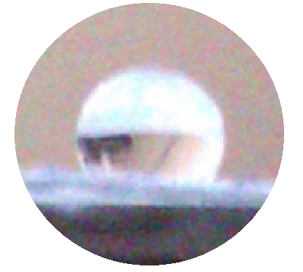
U_{а} = 3,5 кВ;  J_{а} = 0,4 А;  Р = 26,6 Па;  G = 0,04г/с;  τ = 300 с | аргон | 70 | 2 | не устанав-ливается
U_{а} = 4,5 кВ;  J_{а} = 0,3 А;  Р = 26,6 Па;  G = 0,04г/с;  τ = 300 с | аргон - азот  70% : 30% | 110 | 1,5 | не устанав-ливается

Таким образом, плазменная обработка позволяет фактически получать новый полимерный нетканый материал, сохраняющий свойства исходного, но с существенно отличными поверхностными характеристиками.

